Дата: 20.01.2022 Клас: 6-А Предмет : Англійська мова

Тема: **Харчові звички. Здорова та шкідлива їжа.**

**Хід уроку**

**1.Greeting.** Good afternoon, dear children! I’m glad to see you. Are you ready to start our lesson? Let’s start.

**2. Warming up. Listening.** Watch video about healhy and unhealthy food:<https://www.youtube.com/watch?v=CO3Pp0e6ZUo>

**3. Speaking**. Ex. 5 page 100. З'єднайте питання та відповіді, обґрунтуйте свій вибір.

**4.Reading.** Прочитайте тексти та доберіть картинку до кожного з них.

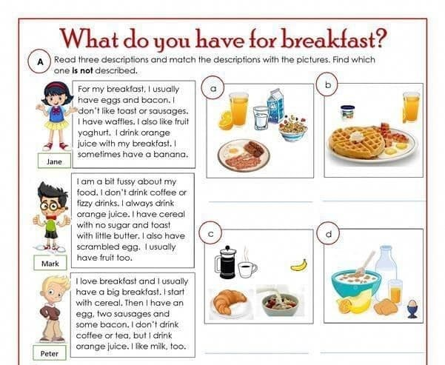

**5.** **Writing.** Виконайте вправу 3, Вам необхідно доповнити речення словами «much», «many».

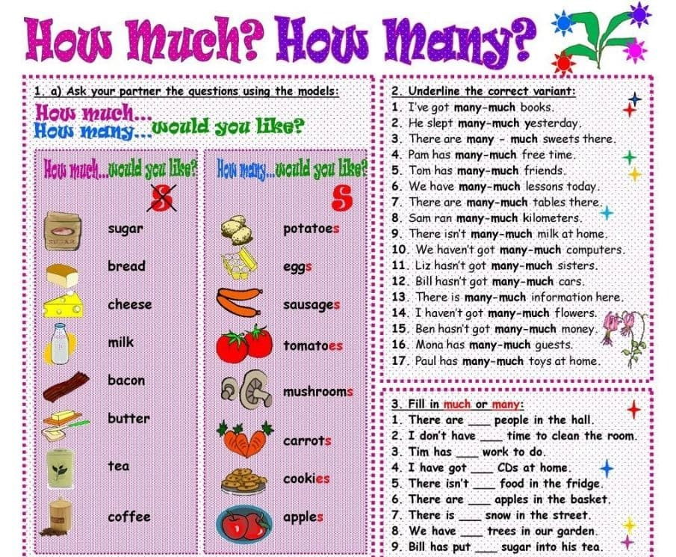

**6. Homework.**

1. Повторити правило «Вживання «much», «many».

2. Виконати письмово вправу 3